Министерство образования и науки Российской Федерации
Федеральное государственное автономное образовательное учреждение высшего образования
«Национальный исследовательский Томский политехнический Университет»



Инженерная школа ядерных технологий

01.04.02 «Прикладная математика и информатика»

КУРСОВАЯ РАБОТА
Вариант – 2

по дисциплине:
Современные платформы программирования

Исполнитель:
студент группы ОВМ42 | Андренков А. И. | 09.12.2025
Руководитель:
к.т.н., доцент ОИТ ИШИТР | Хорев В. С.

Томск – 2025

Задание
- Реализовать пользовательскую страницу для постраничного просмотра и отметки видео (нравится / не нравится);
- Реализовать пользовательскую страницу для фильтрации видео по темам;
- Реализовать административную страницу для просмотра каталога видео (в том числе – скрытых);
- Реализовать административную страницу для добавления/удаления видео;
- Реализовать административную страницу для отображения рейтинга видео;
- Реализовать возможность протоколирования действия пользователя в файле (текстовом, XML, JSON) и дать возможность смотреть перечень запротоколированных действий на административной странице приложения в табличном виде (дата, время, действие);
- Защитить все административные страницы парольным доступом;
- Показать практические знания процесса отладки программы (использование точек останова, контроль и изменение состояния переменных, и т.д.) в среде разработки и тестирования.

Описание приложения
Веб-приложение для управления видеотекой на базе Django. Проект реализует систему просмотра видео с возможностью оценки (лайки/дизлайки), фильтрации по темам, административного управления и протоколирования действий пользователей.

Технологический стек
- Python 3.13
- Django 5.2.8
- SQLite (база данных)
- HTML/CSS (шаблоны и стили)

Установка и запуск
- Установка зависимостей
pip install -r requirements.txt
- Переход в рабочую директорию
cd src
- Применение миграций
python manage.py migrate
- Создание суперпользователя
python manage.py createsuperuser
- Заполнение тестовыми данными (опционально)
python manage.py fill_test_data
- Запуск сервера разработки
python manage.py runserver
Приложение будет доступно по адресу: http://127.0.0.1:8000/

Функциональность
Проект реализует полнофункциональную систему управления видеотекой с разделением на пользовательскую и административную части.

Пользовательская часть
- Просмотр видео: постраничный вывод списка видео с превью-изображениями и ссылками на источники;
- Оценка видео: возможность ставить лайки и дизлайки авторизованным пользователям, с отображением текущих оценок и счетчиков;
- Фильтрация по темам: выбор одной или нескольких тем для фильтрации списка видео с сохранением выбранных фильтров при навигации;
- Аутентификация: система входа и выхода с логированием действий.

Административная часть
- Управление видео: добавление, редактирование и удаление видео через Django Admin с поддержкой скрытых видео;
- Управление темами: создание и редактирование тем для категоризации видео;
- Просмотр рейтинга: отображение статистики лайков и дизлайков для каждого видео с возможностью просмотра детальной информации об оценках;
- Просмотр логов: административная страница для просмотра всех действий пользователей в табличном виде с фильтрацией и поиском;
- Защита доступа: все административные страницы защищены парольным доступом через систему аутентификации Django

Система логирования
Все действия пользователей автоматически протоколируются в трех форматах одновременно:
- Текстовый формат (`.text`) - простой читаемый лог;
- XML формат (`.xml`) - структурированные данные;
- JSON формат (`.jsonl`) - JSON Lines для программной обработки.
Логи сохраняются в отдельные файлы по датам и содержат информацию о времени (с миллисекундами), пользователе и выполненном действии.

Модели данных

Video
- title - название видео
- preview_image_url - URL превью-изображения
- source_url - URL источника видео
- is_hidden - флаг скрытости видео
- topics - связи с темами (ManyToMany)
- created_at, updated_at - временные метки

Topic
- name - название темы
- slug - URL-слаг для фильтрации
- created_at - дата создания

VideoRating
- video - ссылка на видео
- user - ссылка на пользователя
- rating_type - тип оценки (like или dislike)
- created_at - дата создания
- Уникальное ограничение: один пользователь может оценить видео только один раз

UserActionLog
- user - ссылка на пользователя (может быть NULL для анонимных)
- action - описание действия
- timestamp - дата и время действия

Основные URL-маршруты
- / - список видео с фильтрацией и пагинацией
- /video/<id>/like/ - поставить/снять лайк
- /video/<id>/dislike/ - поставить/снять дизлайк
- /login/ - страница входа
- /logout/ - выход из системы
- /admin/ - административная панель Django

Настройки
- VIDEO_PAGINATION_SIZE = 8 - количество видео на странице;
- LOG_DIR - директория для файлов логов (по умолчанию logs/);
- LOG_FORMATS = [txt, xml, json] - форматы логирования.

Демонстрация работы приложения.

Пользовательская страница.
Титульная страница выглядит следующим образом — список видео, по 8 штук на страницу. Количество видео на страницу регулируется настройкой VIDEO_PAGINATION_SIZE. При клике на превью видео открывается его источник в данном случае на сайте rutube.ru. Автор взял случайные видео и не несет ответственности за их содержание:
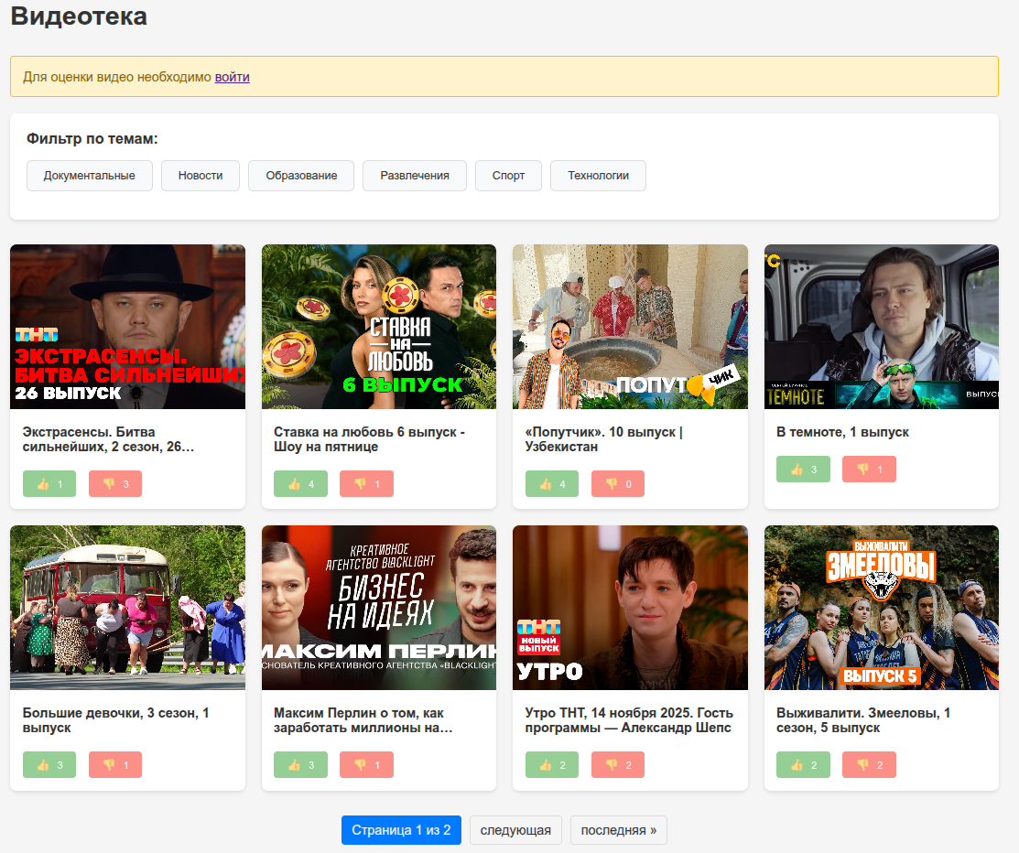
Рисунок 1 - Главная страница сайта
Поскольку пользователь неавторизован, поставить оценку не получится, о чем говорит сообщения сверху стайта. При нажатии на гиперссылку «войти» открывается окно, в которое нужно ввести свои учетные данные. Можно либо создать суперпользователя, либо использовать учетные данные тестовых пользователей:
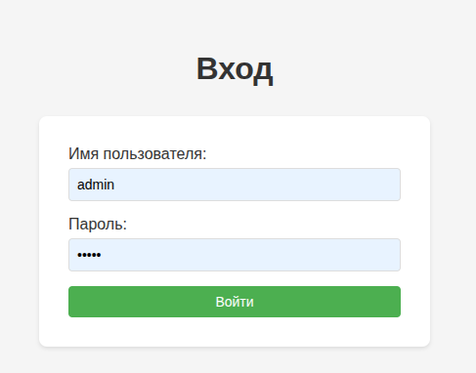
Рисунок 2 — Форма авторизации
После авторизации появится информация о том, под каким логином мы авторизованы и появится возможность поставить на видео реакцию. Поставим «лайк» на первое видео:
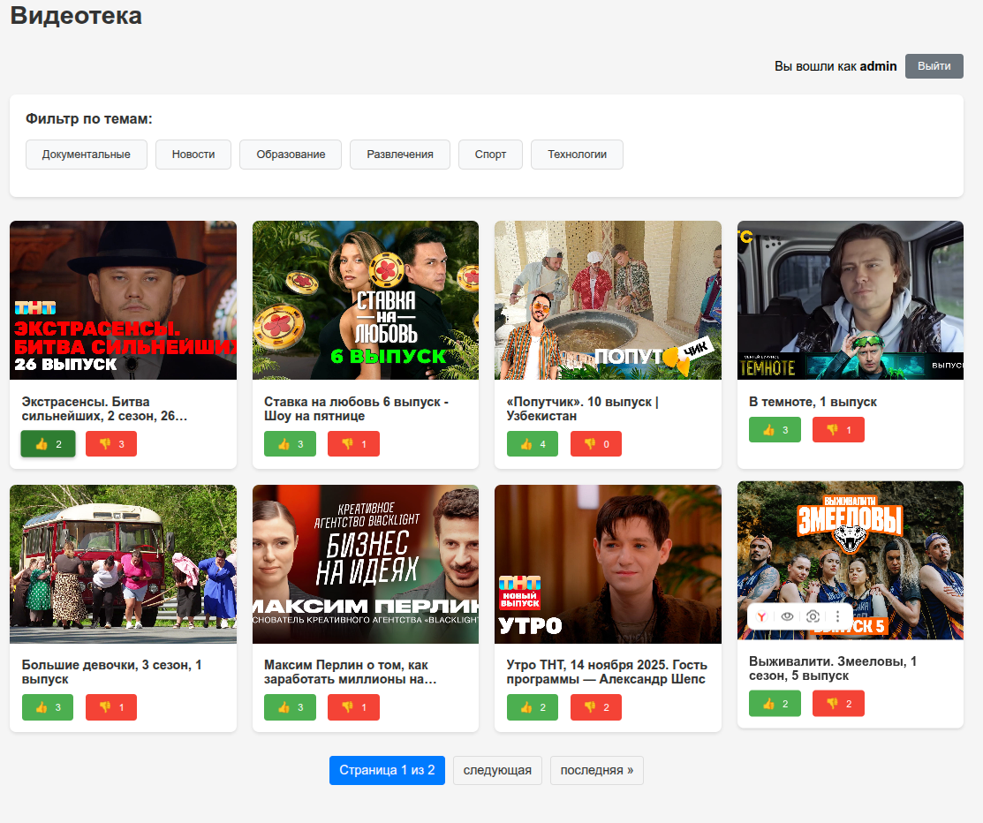
Рисунок 3 — Реакции
Как видно, счетчик реакций обновился и кнопка «лайка» поменяла свой цвет, информируя нас о том, что мы отреагировали на это видео. Реакцию так-же можно снять либо поменять на другую.
При нажатии на кнопку «следующая» снизу страницы произойдет переход на следующую страницу:
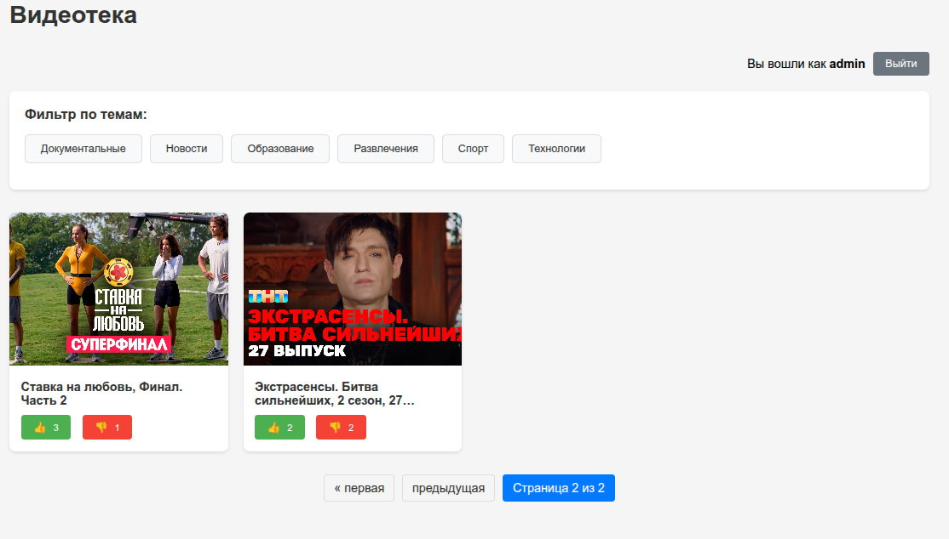
Рисунок 4 — Переход на следующую страницу
Выберем несколько фильтров. У нас автоматически обновится страница с видео и обновится пагинация:
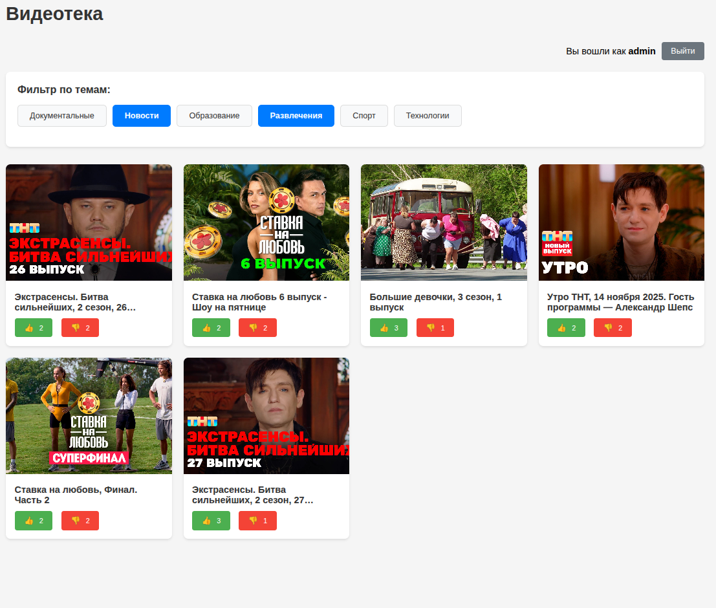
Рисунок 5 — Фильтры по темам

Панель администратора
Панель администратора была реализована стандартными средствами фреймворка Django. Заходим по uri /admin. Нас встречает окно авторизации в панель администратора. В него нужно ввести данные от суперпользователя:
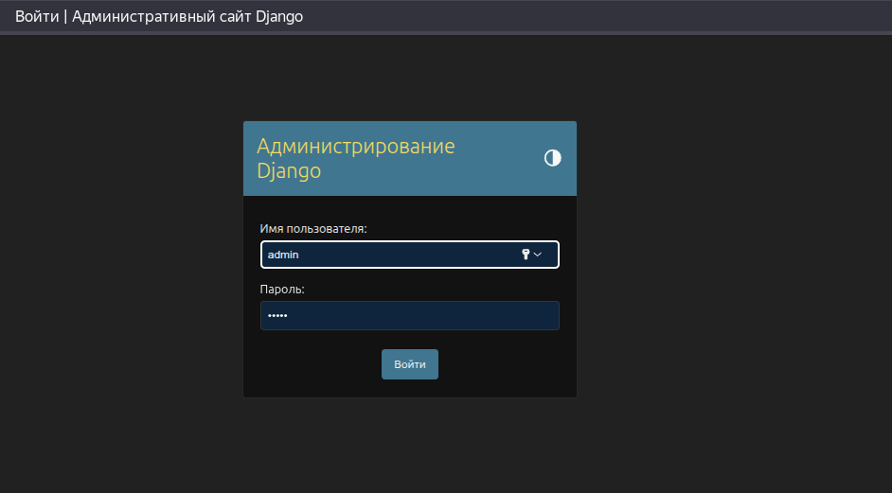
Рисунок 6 — Окно авторизации админ-панели
После авторизации нас встречает основной интерфейс панели администратора. Модели «Группы» и «Пользователи» являются стандартными моделями Django и всегда видны в админ-панели. Сверху отображается добавленные нами модели:
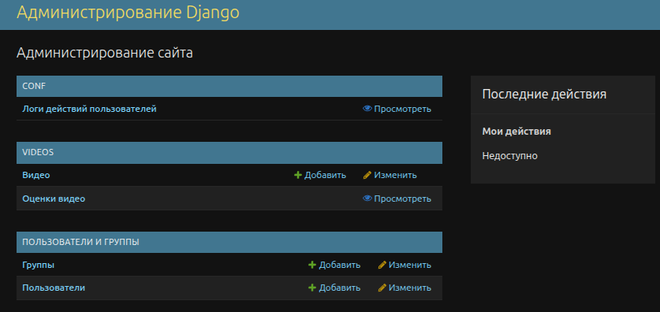
Рисунок 7 — Главная страница панели администратора
При нажатии на модель «Видео» нам открывается постраничный список всех добавленных на сайт видео, в том числе скрытых:
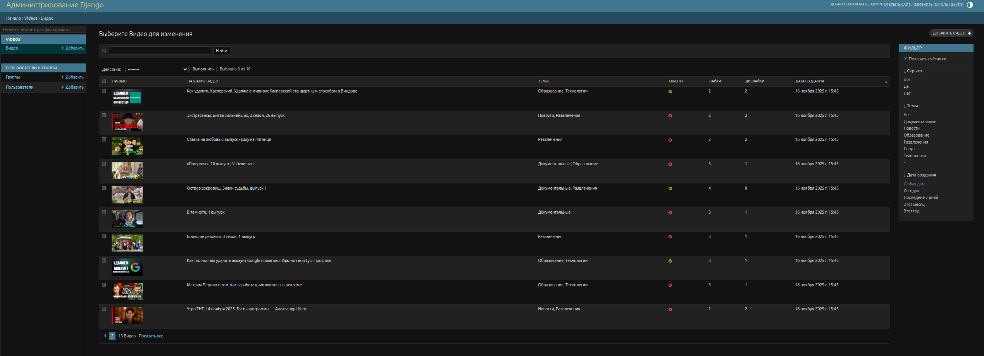
Рисунок 8 — Список видео в панели администратора.
На панели справа есть различные фильтры. Отфильтруем только по скрытым видео:
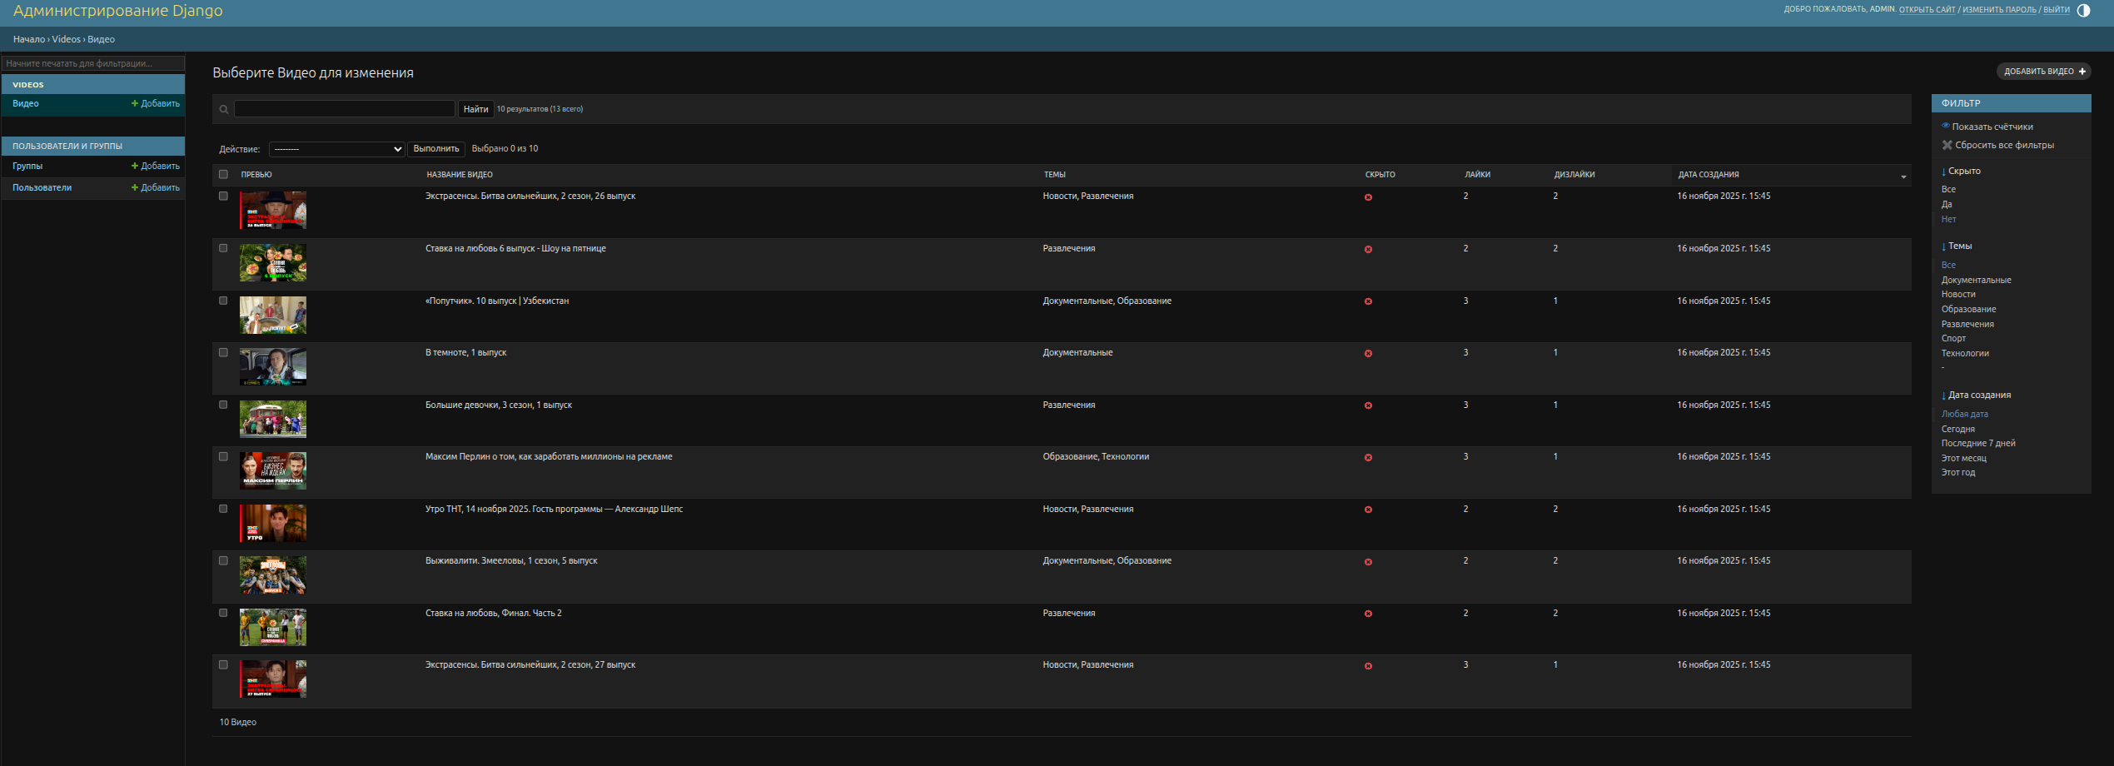
Рисунок 9 — Фильтр по скрытым видео
При нажатии на запись в списке откроется карточка видео. В ней можно отредактировать различные поля. Некоторые поля «Дата создания» и «Дата обновления». Это можно отрегулировать в коде. Поля «Лайки» и «Дизлайки» считаются динамически, поэтому тоже доступны только для чтения: Некоторые поля «Дата создания» и «Дата обновления». Это можно отрегулировать в коде. Значение поля «Оценки» считается динамически. При нажатии на него нам откроется список всех оценок, поставленных данному видео:
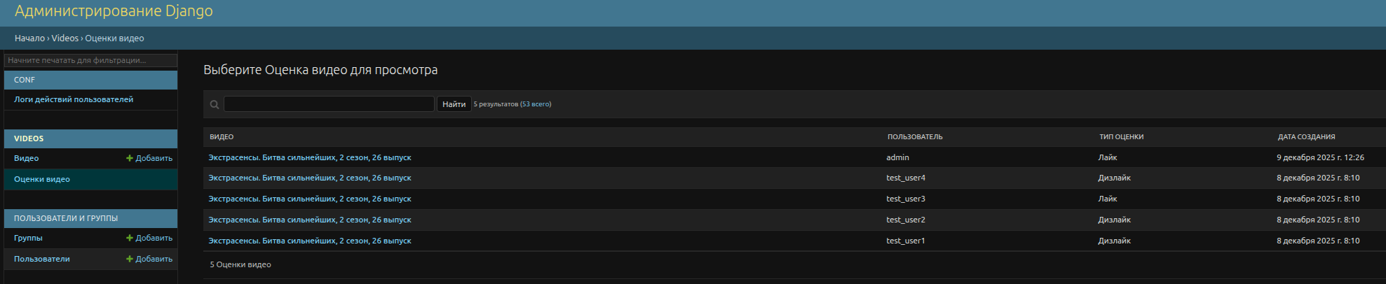
Рисунок 10 — Административная страница для посмотра оценок
Через административную страницу есть возможность добавить новое видео. Интерфейс создания выглядит следующим образом:
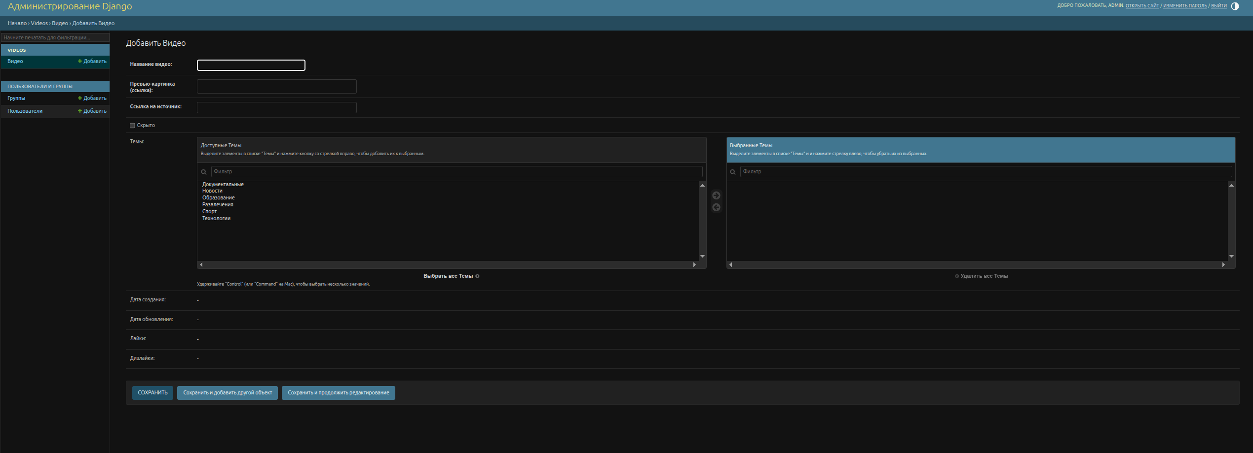
Рисунок 11 — Добавление нового видео
Заполним карточку некорректными данными и нажмем «Сохранить». Django не даст создать новый объект модели и подсветит некорректно заполненные поля:
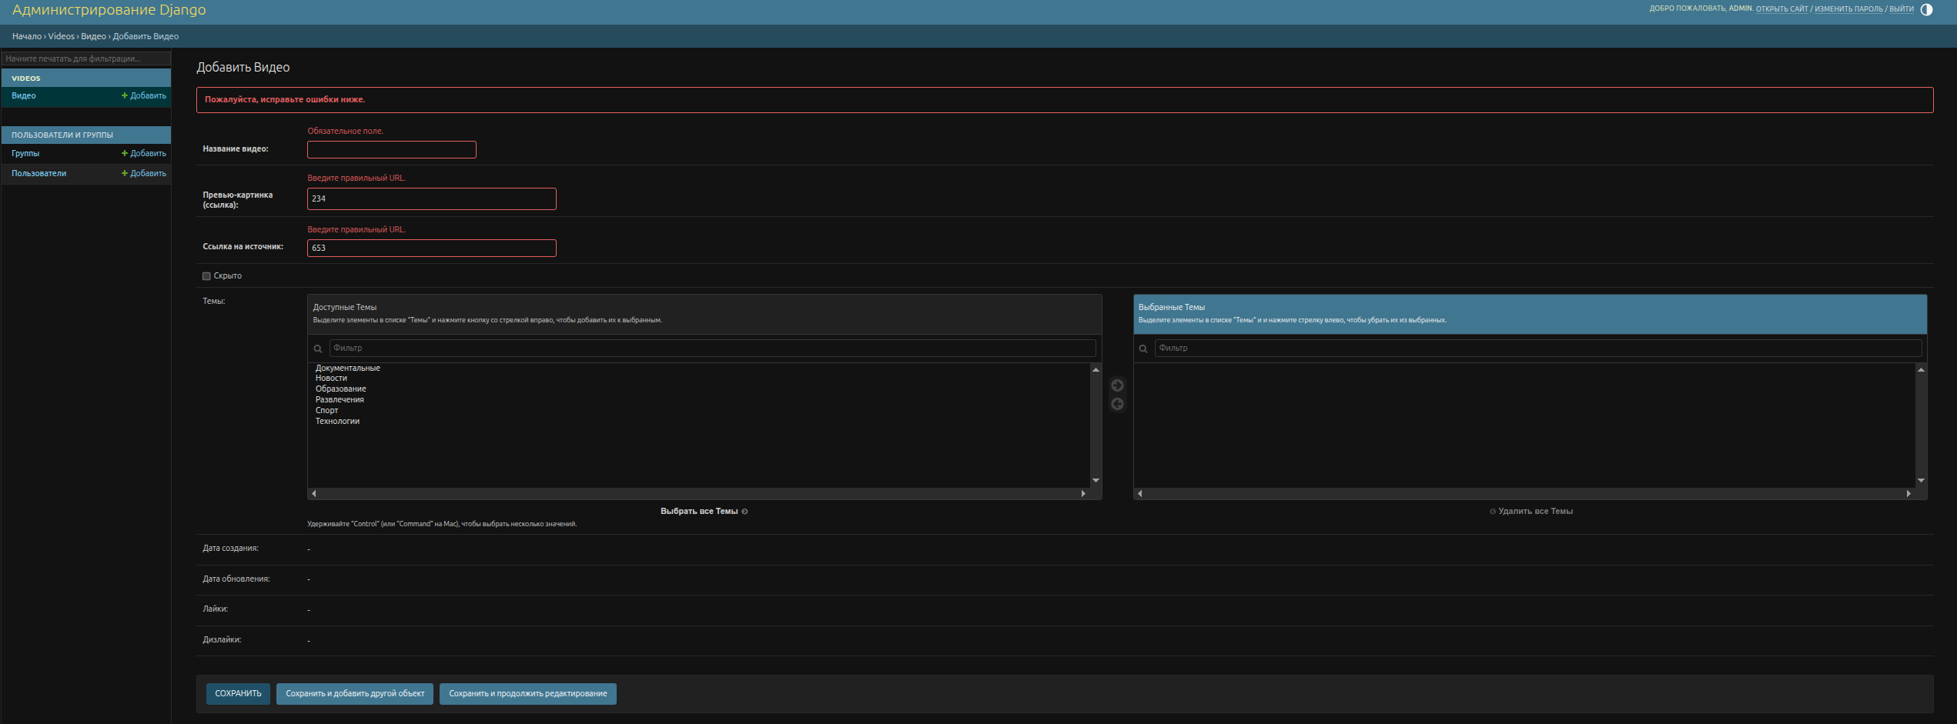
Рисунок 12 — Попытка создать некорректную запись
Заполним карточку корректно, взяв случайное видео с сервиса Rutube и нажмем «Сохранить»:
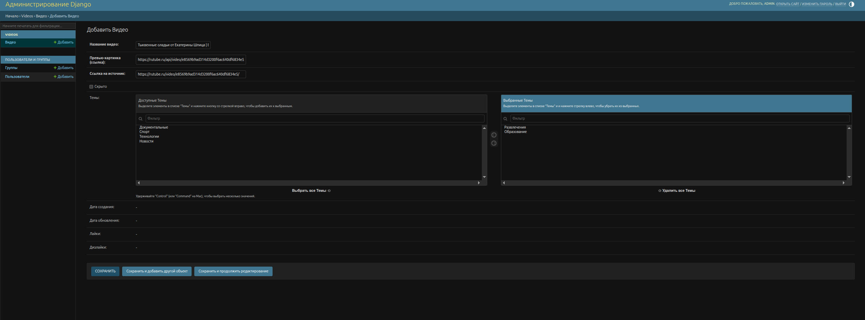
Рисунок 13 — Создание новой записи
Нас вовзращает на страницу с каталогом видео. Сверху отображается сообщение об успешном создании новой записи:
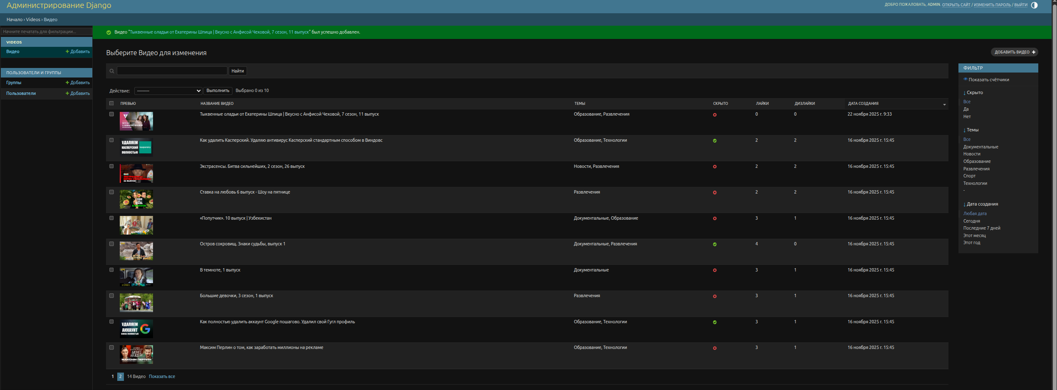
Рисунок 14 — Каталог видео после создания новой записи
При создании мы не проставляли флажок «Скрыто». Проверим, что видео отображается на основной странице. Заходим на корневой uri и видим новое видео:
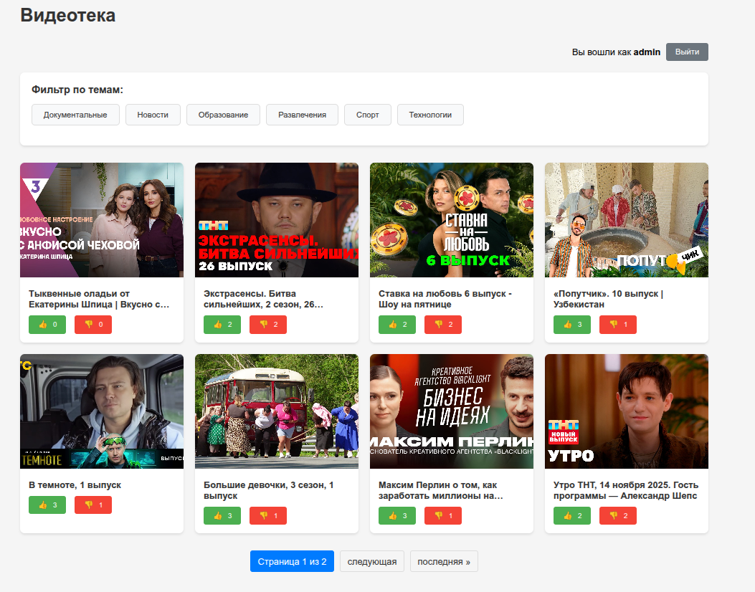
Рисунок 15 — Отображение нового видео на основной странице
В панели администратора откроем карточку нового видео. Заметим, что Django автоматически заполнил поля «Дата создания» и «Дата обновления». В правом нижнем углу нажмем кнопку «Удалить»:
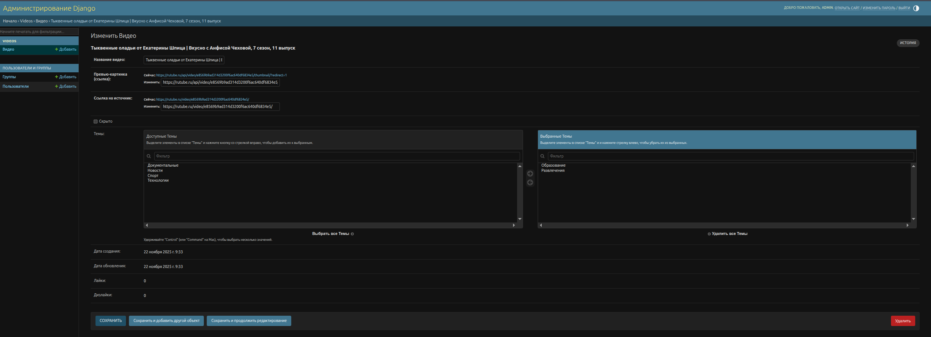
Рисунок 16 — Удаление видео
Мы увидим окно с предупреждением, в котором будут показаны все связи удаляемого объекта с другими объектами. Нажимаем кнопку «Да, я уверен»:
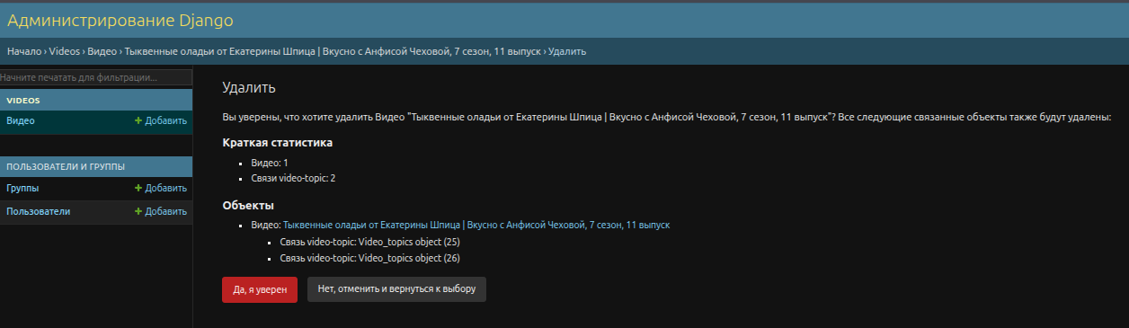
Рисунок 17 — Окно с предупреждением об удалении
Нас перенесет на страницу с каталогом видео. Сверху будет сообщение об успешном удалении. Видео больше не отображается в каталоге:
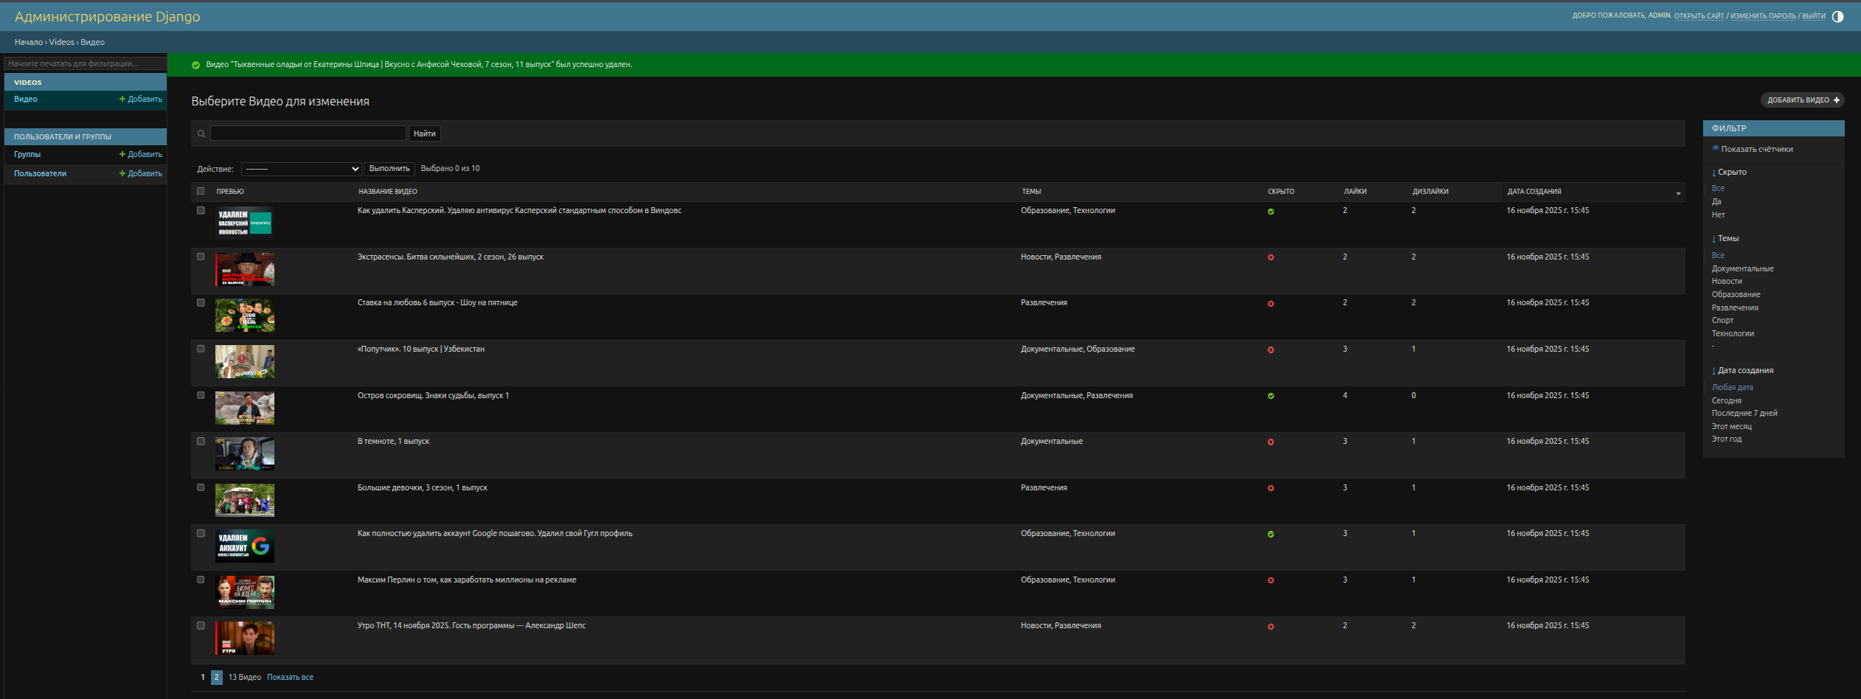
Рисунок 18 — Каталог видео после удаления записи
Перейдем на основную страницу. Видим, что с нее видео тоже пропало:
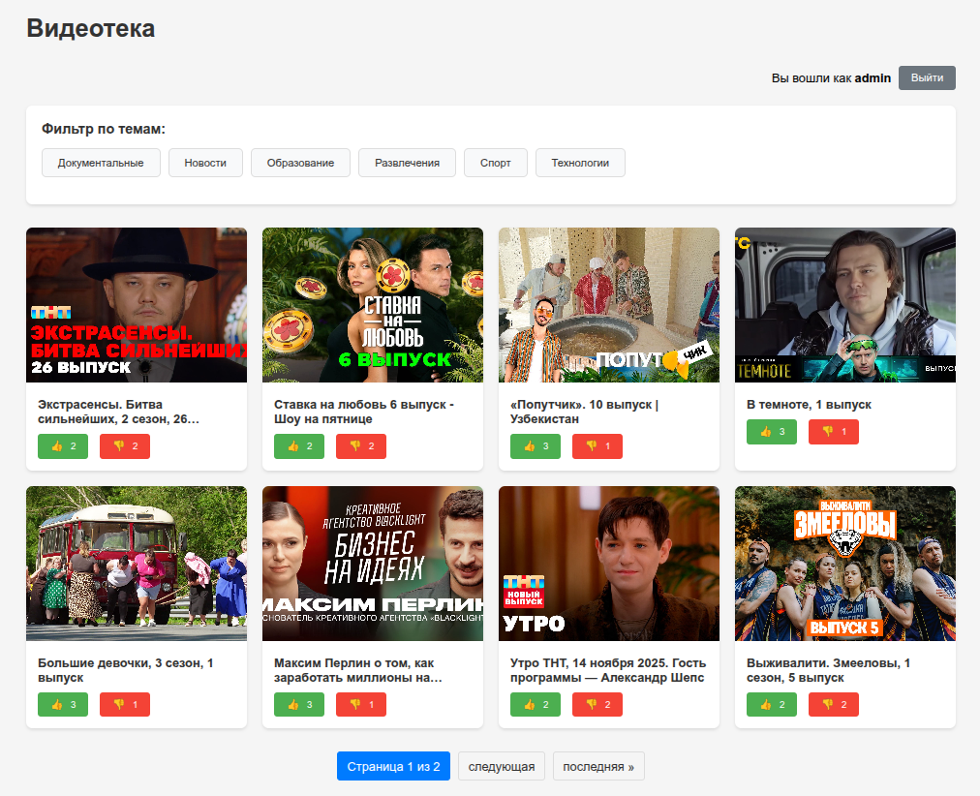
Рисунок 19 — Основная страница приложения после удаления видео
В панели администратора также есть модель UserActionLog для протоколирования действий пользователей. В ней отображется время действия, пользователь, выполнивший действие и описание действия:
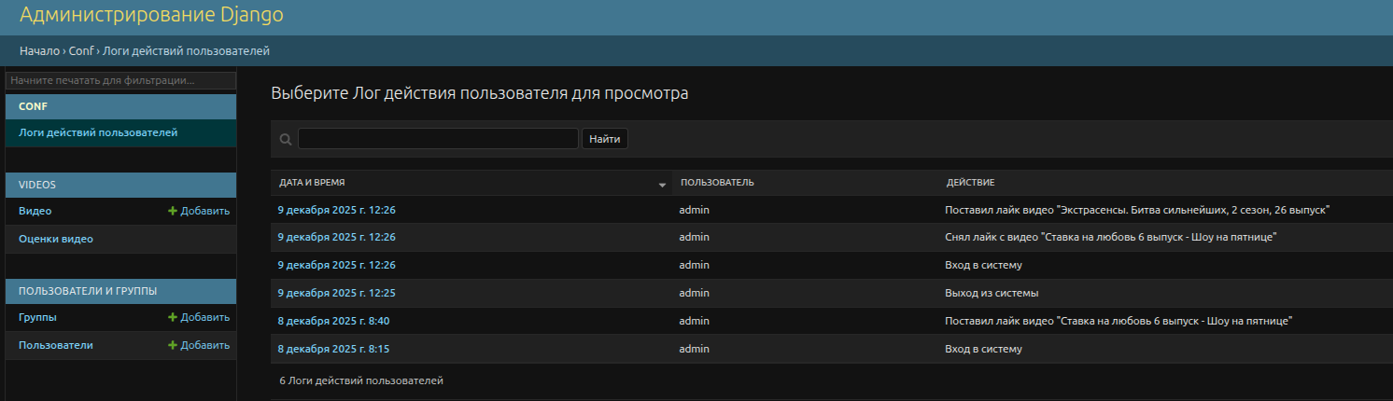
Рисунок 20 — Модель логгирования пользовательских действий
Информация о пользовательских действиях так-же записывается в файловый журнал в трех форматах — json, xml и txt. Файлы по умолчанию хранятся в директории logs.

Вывод
В рамках выполнения данной курсовой работы было разработано и реализовано полнофункциональное веб-приложение для управления видеотекой на базе фреймворка Django.
Приложение имеет пользовательский интерфейс для постраничного просмотра видео и фильтрации их по темам. Есть возможность ставить на видео пользовательские реакции.
В приложении реализована панель администратора. В ней есть можно просматривать, менять, добавлять и удалять карточки видео. Также, в панели администратора можно посомотреть статистику по пользовательским оценкам для любого видео.
Реализовано протоколирование пользовательских действий. Журнал логов можно посмотреть через панель администратора. Дополнительно, логи записываются в файлы форматов jsonl, xml и txt.
Исходный код приложения выложен на GitHub и доступен по ссылке - https://github.com/settlermine/tpu_modern_tech

